- Hubungkan PC ke Receiver menggunakan kabel RS232.
- Jalankan UART Getmecom Sunplus.exe.
- Pilih file rom melalui kolom Filepath.
- Setting port dengan cara klik icon berbentuk kabel rs232 yg berada disudut kiri atas, kemudian setting seperti gambar dibawah, jika menggunakan laptop+usbtoserial rs232 converter COM di sesuaikan dengan COM dimana kabel data terinstal dengan mencek terlebih dahulu di device manager windows.
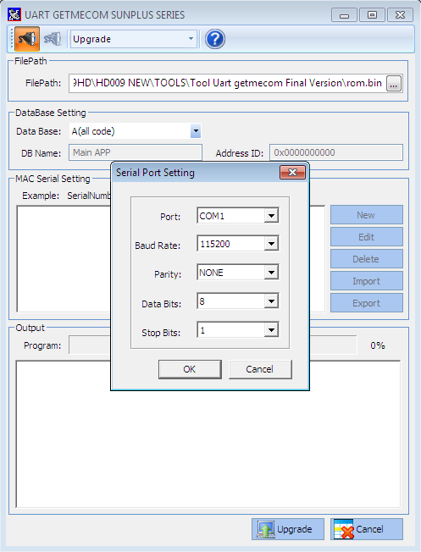
- Klik upgrade kemudian ON kan receiver, proses upgrade akan berjalan hingga 100%, ini artinya baru sampai tahap upload file rom, jadi bersabar menuggu lagi sampai receiver akan restart sendiri (sktr 5 – 10 mnt).
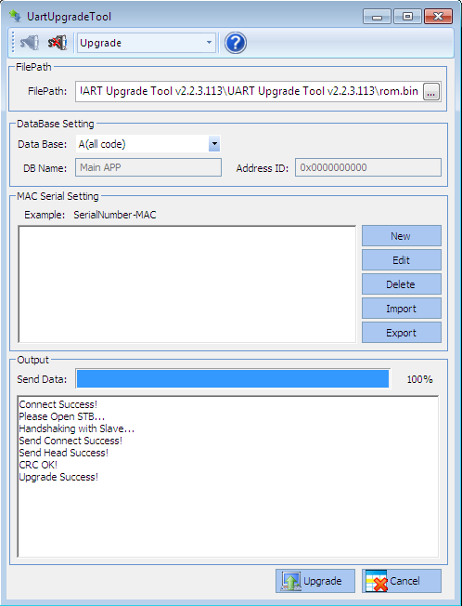

NB:- file rom taruh di folder TOOL .
- Folder tool hasil extract sebaiknya copy ke desktop utk mengurangi gagal transfer data

